# Πληροφορίες από ένα διάγραμμα ορμής

Ένα σώμα κινείται σε λείο οριζόντιο επίπεδο και στο παρακάτω διάγραμμα δίνεται η μεταβολή της ορμής του σε συνάρτηση με το χρόνο (p-t). Στο σχήμα δίνονται επίσης έξι ενδεχόμενα, όσον αφορά την ταχύτητα του σώματος και την ασκούμενη οριζόντια δύναμη στο σώμα.



Με δεδομένο ότι η προς τα δεξιά κατεύθυνση θεωρείται θετική, να βρείτε ποιο ενδεχόμενο περιγράφει την κατάσταση τις χρονικές στιγμές:

i) t=0, ii) t=t1 και iii) t=t2,

αν τη στιγμή t1 η ορμή του σώματος, είναι μέγιστη.

***Απάντηση:***

Η κλίση στο διάγραμμα p-t, είναι αριθμητικά ίση με την εφαρμοζόμενη στο σώμα δύναμη, με βάση το γενικευμένο νόμο του Νεύτωνα:



Φέρνοντας τώρα τις εφαπτόμενες στην καμπύλη που μας δίνεται, στις στιγμές που μας ενδιαφέρουν, παίρνουμε το διπλανό σχήμα, όπου η γωνία θ, τη στιγμή t=0, θεωρείται θετική (πάνω από την οριζόντια διεύθυνση), ενώ η γωνία φ, τη στιγμή t2 θεωρείται αρνητική (κάτω από την οριζόντια διεύθυνση). Τη στιγμή t1 η εφαπτόμενη είναι παράλληλη στον οριζόντιο άξονα, άρα η αντίστοιχη γωνία είναι μηδενική.

* 1. Με βάση τα παραπάνω, τη στιγμή t=0 η κλίση είναι θετική (ίση με την εφαπτομένη της γωνίας θ, σε ορθοκανονικό σύστημα αξόνων*…), άρα στο σώμα ασκείται θετική δύναμη, δηλαδή δύναμη με κατεύθυνση προς τα δεξιά, έχοντας και θετική ταχύτητα, αφού p0>0. Άρα σωστό είναι το πρώτο από τα παραπάνω σχήματα, όπως και στο διπλανό σχήμα.
  2. 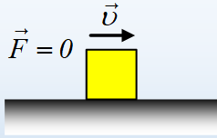Την στιγμή t1 η αντίστοιχη γωνία είναι μηδενική άρα και F=0, ενώ το σώμα κινείται προς τα δεξιά και μάλιστα με μέγιστη ορμή.

Σωστό το 3ο σχήμα.

* 1. Τη χρονική στιγμή t2 η ορμή είναι μηδενική, συνεπώς το σώμα έχει και μηδενική ταχύτητα. Το σώμα σταματά στιγμιαία να κινείται προς τα δεξιά, αφού στη συνέχεια κινείται προς τα αριστερά.

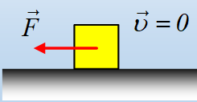Αντίθετα η κλίση της καμπύλης είναι αρνητική (φ<0 και εφφ<0), , πράγμα που σημαίνει ότι στο σώμα ασκείται δύναμη με κατεύθυνση προς τα αριστερά.

Σωστό το 5ο σχήμα.

\****Σχόλιο.***

Έστω ένα διάγραμμα p-t, με τιμές και με δύο διαφορετικούς τρόπους βαθμολόγησης των αξόνων.

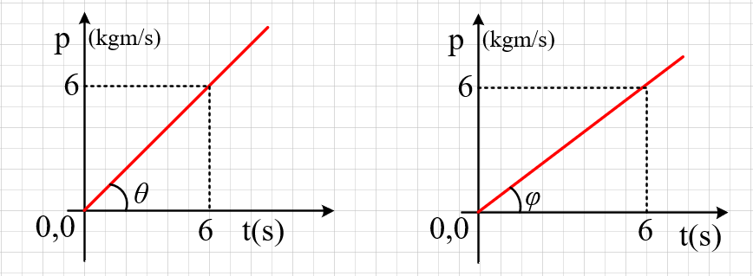

Υπολογίζοντας την κλίση βρίσκουμε:



Είτε κάποιος σχεδιάσει το πρώτο σχήμα, είτε το δεύτερο.

Αν όμως υπολογίσουμε την εφαπτόμενη για τις γωνίες θ και φ, χρησιμοποιώντας την τριγωνομετρία και μετρώντας τα αντίστοιχα «κουτάκια» θα βρούμε:



Βλέπουμε δηλαδή, ότι μόνο στο πρώτο διάγραμμα όπου βαθμολογήσαμε τους δυο άξονες με τρόπο που:

**6 (μονάδες p στο S.Ι.) να έχουν ίσο μήκος με τις 6 (μονάδες t στο S.Ι.)**

η εφθ έχει τιμή ίση και με την κλίση .

Αντίθετα στο δεύτερο διάγραμμα που «δεν τηρήθηκε ο κανόνας», η γωνία που προκύπτει δεν είναι 45° και γεωμετρικά δεν προκύπτει αυτό το εφφ=1…

***dmargaris@gmail.com***